
МИНОБРНАУКИ РОССИИ
Федеральное государственное бюджетное образовательное учреждение
высшего образования
«МИРЭА – Российский технологический университет»
РТУ МИРЭА

Институт информационных технологий (ИИТ)
Кафедра прикладной математики
ОТЧЕТ ПО ПРАКТИЧЕСКОЙ РАБОТЕ
по дисциплине «Технологии и инструментарий анализа больших данных»
Практическая работа №2. Система хранения данных
Студент группы | ИНБО-12-23, Албахтин И.В. | ________________
 |  | (подпись)
Преподаватель | Воронцов Ю.А. | ________________
 |  | (подпись)
Москва 2026 г.

1. Цель и задачи практической работы
Цель работы — развернуть в VirtualBox серверную систему хранения и аналитической обработки данных, создать реляционную базу ecommerce в PostgreSQL, загрузить набор Olist, выполнить аналитические SQL-запросы и построить дашборд в Grafana.
В ходе работы выполнены следующие задачи:
- создана виртуальная машина Ubuntu Server 22.04.5 LTS с двумя сетевыми адаптерами;
- установлены Docker Engine и Docker Compose;
- развернуты ADCM 2.12.0, PostgreSQL 16, postgres_exporter, Prometheus и Grafana;
- создан кластер ADPG Ecommerce в ADCM и выполнены действия установки и запуска;
- спроектирована схема из 11 таблиц и загружено 1 560 542 строки исходных данных;
- выполнены четыре аналитических запроса и настроен дашборд из шести панелей.

2. Подготовка виртуальной инфраструктуры
В VirtualBox создана виртуальная машина TIABD-Practice-2. Для доступа в Интернет используется адаптер NAT, а для связи с хостовой системой — Host-Only Adapter со статическим адресом 192.168.56.104. На рисунке 1 приведена проверка параметров установленной ОС.
Таблица 1 – Конфигурация виртуальной машины
Параметр | Значение
Гипервизор | Oracle VirtualBox 7.2.20
Операционная система | Ubuntu Server 22.04.5 LTS
Процессор | 2 виртуальных ядра
Оперативная память | 4 ГБ
Виртуальный диск | 40 ГБ
Сеть | NAT 10.0.2.15; Host-Only 192.168.56.104
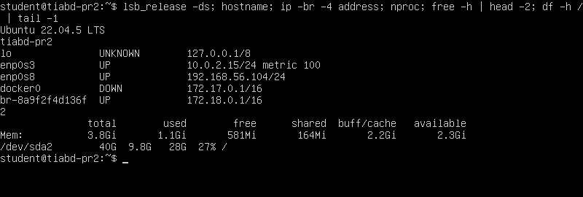
Рисунок 1 – Параметры Ubuntu Server в виртуальной машине
После установки ОС добавлен официальный репозиторий Docker. Все компоненты практики объединены в один Compose-проект. На рисунке 2 видно, что шесть контейнеров находятся в состоянии running.
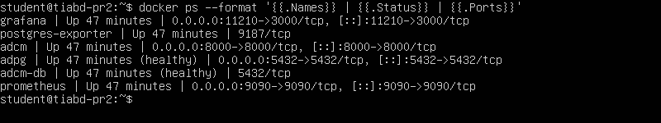
Рисунок 2 – Запущенные контейнеры учебного стенда
В ADCM загружен учебный community-бандл ADPG Ecommerce Lab, содержащий службы Arenadata PostgreSQL и Prometheus/Grafana. Для кластера последовательно выполнены действия проверки установки и запуска; итоговое состояние кластера — running. На рисунке 3 показана страница Cluster → Overview.
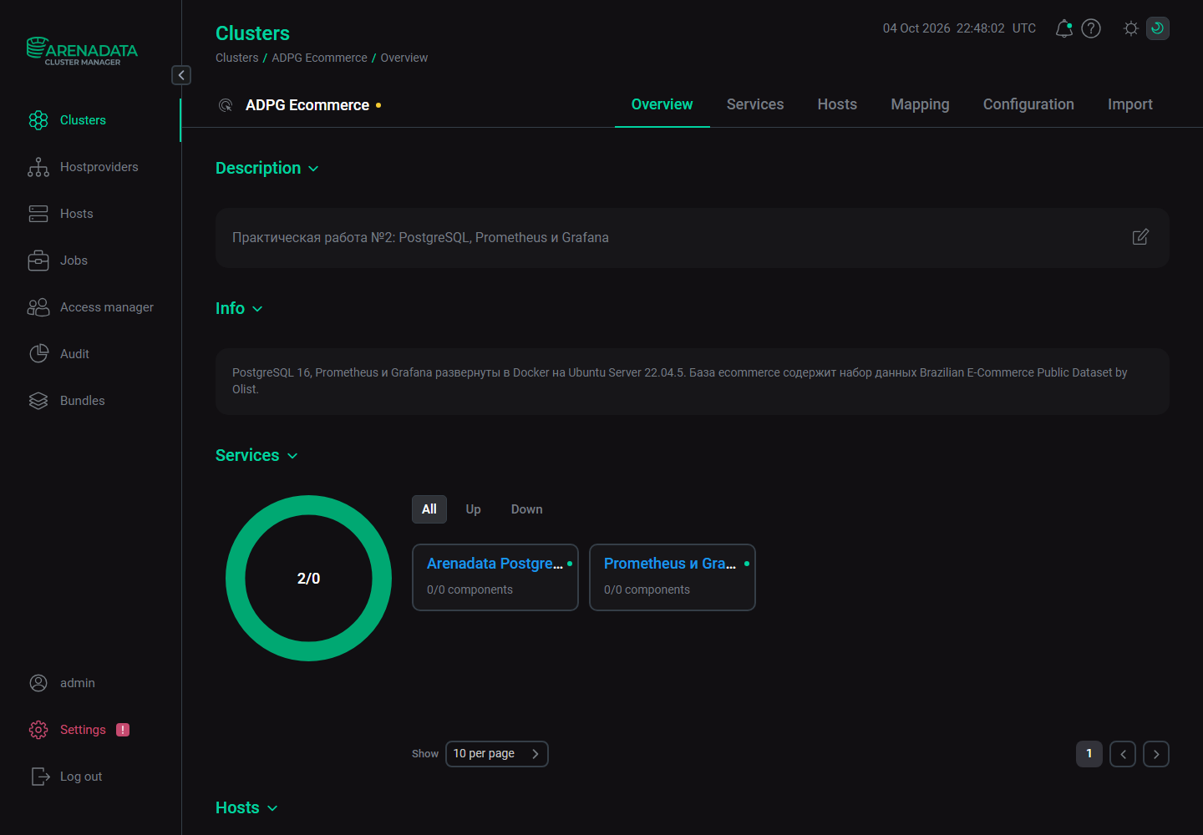
Рисунок 3 – Обзор кластера ADPG Ecommerce в ADCM

3. Создание базы данных и загрузка данных
В PostgreSQL создана база ecommerce. Таблицы создавались до импорта, чтобы заранее определить типы полей, первичные и внешние ключи и порядок загрузки. CSV-файлы загружены командой COPY с предварительной обработкой двух особенностей открытого набора: отсутствующих переводов категорий и ссылок на продавцов, которых нет в справочнике.
Таблица 2 – Количество загруженных строк
Таблица | Строк
customers | 99 441
geolocation | 1 000 163
leads_closed | 842
leads_qualified | 8 000
order_items | 112 650
order_payments | 103 886
order_reviews | 100 000
orders | 99 441
product_category_name_translation | 73
products | 32 951
sellers | 3 095
Итого | 1 560 542
Фактическое наличие всех таблиц и оценка числа строк подтверждены на рисунке 4.
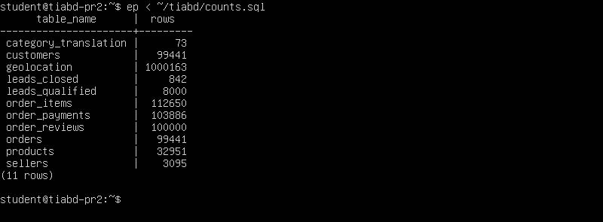
Рисунок 4 – Таблицы базы ecommerce после импорта
Основной аналитический контур начинается с customers и orders. Таблица order_items связывает заказы с products и sellers; платежи и отзывы относятся к заказам. Отдельный словарь обеспечивает английский перевод категорий. Схема связей показана на рисунке 5.
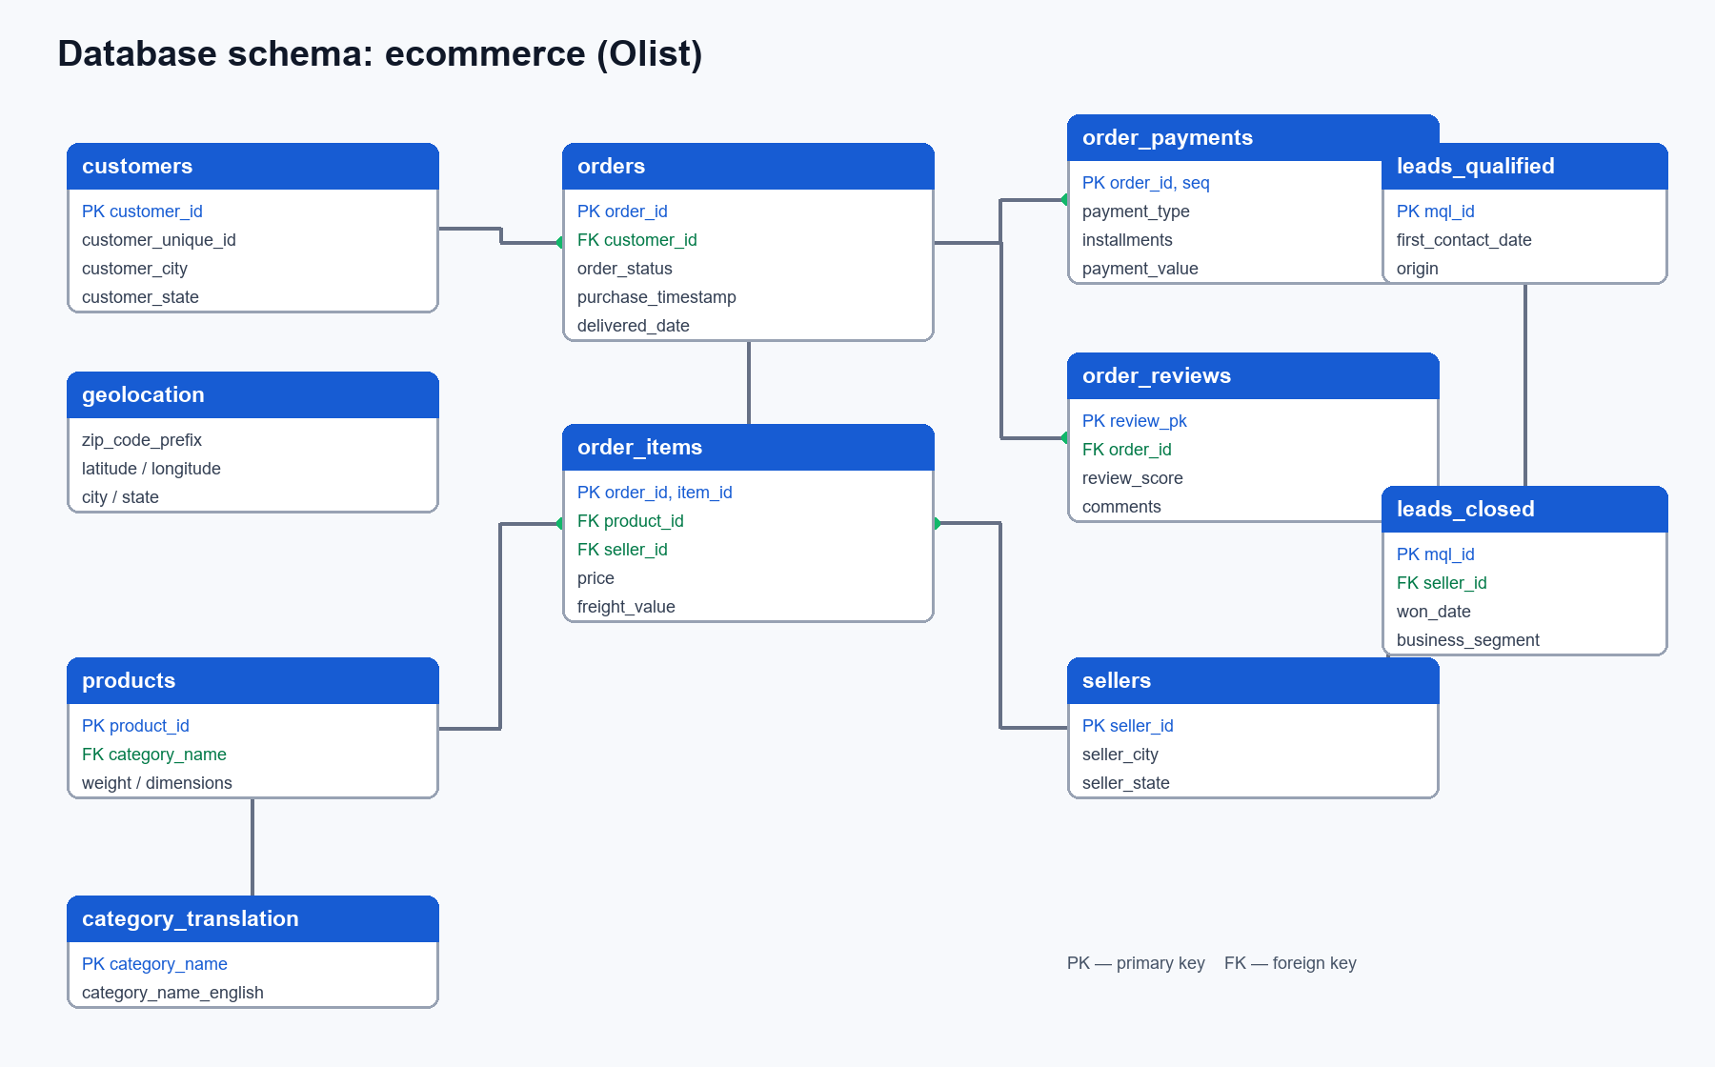
Рисунок 5 – Логическая схема базы данных ecommerce

4. Аналитические SQL-запросы

4.1. Топ-10 категорий по выручке
Требуется вывести исходное и английское название категории, суммарную цену позиций, число уникальных заказов и общее число товарных позиций.
SELECT p.product_category_name,
COALESCE(t.product_category_name_english,
p.product_category_name) AS category_en,
ROUND(SUM(oi.price)::numeric, 2) AS revenue_brl,
COUNT(DISTINCT oi.order_id) AS orders,
COUNT(*) AS items
FROM order_items oi
JOIN products p USING (product_id)
LEFT JOIN product_category_name_translation t
USING (product_category_name)
GROUP BY p.product_category_name, category_en
ORDER BY revenue_brl DESC
LIMIT 10;
Таблица 3 – Топ-10 категорий по выручке
Категория | Перевод | Выручка, R$ | Заказы | Позиции
beleza_saude | health_beauty | 1 258 681,34 | 8 836 | 9 670
relogios_presentes | watches_gifts | 1 205 005,68 | 5 624 | 5 991
cama_mesa_banho | bed_bath_table | 1 036 988,68 | 9 417 | 11 115
esporte_lazer | sports_leisure | 988 048,97 | 7 720 | 8 641
informatica_acessorios | computers_accessories | 911 954,32 | 6 689 | 7 827
moveis_decoracao | furniture_decor | 729 762,49 | 6 449 | 8 334
cool_stuff | cool_stuff | 635 290,85 | 3 632 | 3 796
utilidades_domesticas | housewares | 632 248,66 | 5 884 | 6 964
automotivo | auto | 592 720,11 | 3 897 | 4 235
ferramentas_jardim | garden_tools | 485 256,46 | 3 518 | 4 347

Рисунок 6 – Результат запроса по товарным категориям
Максимальную выручку сформировала категория health_beauty — 1 258 681,34 R$. Категория bed_bath_table встречается в большем числе заказов, но уступает по обороту, что указывает на меньшую среднюю цену позиции.

4.2. Платёжное поведение
Для каждого типа оплаты рассчитаны число платежей, среднее число частей, средняя сумма и доля уникальных заказов. Доля считается на уровне наличия типа оплаты в заказе, поэтому один заказ не дублируется внутри одной группы.
SELECT payment_type,
COUNT(*) AS payments,
ROUND(AVG(payment_installments), 2) AS avg_installments,
ROUND(AVG(payment_value)::numeric, 2) AS avg_payment,
ROUND(100.0 * COUNT(DISTINCT order_id) /
(SELECT COUNT(DISTINCT order_id) FROM order_payments), 2)
AS order_share_pct
FROM order_payments
GROUP BY payment_type
ORDER BY payments DESC;
Таблица 4 – Платёжное поведение покупателей
Тип | Платежей | Среднее число частей | Средний платёж, R$ | Доля заказов, %
credit_card | 76 795 | 3,51 | 163,32 | 76,94
boleto | 19 784 | 1,00 | 145,03 | 19,90
voucher | 5 775 | 1,00 | 65,70 | 3,89
debit_card | 1 529 | 1,00 | 142,57 | 1,54
not_defined | 3 | 1,00 | 0,00 | 0,00

Рисунок 7 – Результат запроса по способам оплаты
Кредитная карта доминирует: она встречается в 76,94 % заказов и обычно разбивается примерно на 3,5 платежа. Второй по распространённости способ — boleto, используемый почти в одной пятой заказов.

4.3. Зависимость оценки от скорости доставки
Чтобы каждый заказ учитывался один раз, несколько отзывов одного заказа предварительно агрегируются. Длительность рассчитывается как разность календарных дат доставки и покупки.
WITH review_per_order AS (
SELECT order_id, AVG(review_score) AS review_score
FROM order_reviews
GROUP BY order_id
), delivery AS (
SELECT o.order_id, r.review_score,
o.order_delivered_customer_date::date
- o.order_purchase_timestamp::date AS days
FROM orders o
JOIN review_per_order r USING (order_id)
WHERE o.order_delivered_customer_date IS NOT NULL
)
SELECT CASE
WHEN days <= 5 THEN 'до 5 дней'
WHEN days <= 10 THEN '6–10 дней'
ELSE 'более 10 дней'
END AS delivery_group,
COUNT(*) AS orders,
ROUND(AVG(review_score), 2) AS avg_score
FROM delivery
GROUP BY 1
ORDER BY MIN(days);
Таблица 5 – Оценка в зависимости от длительности доставки
Интервал | Заказов | Средняя оценка
До 5 дней | 16 707 | 4,43
6–10 дней | 33 161 | 4,34
Более 10 дней | 46 608 | 3,90

Рисунок 8 – Результат анализа скорости доставки и отзывов
С увеличением срока доставки средняя оценка последовательно снижается: с 4,43 для доставок до пяти дней до 3,90 для доставок дольше десяти дней. Наблюдение показывает связь, но само по себе не доказывает причинность.

4.4. Эффективность продавцов
Рейтинг строится по числу уникальных заказов. Дополнительно рассчитаны число уникальных клиентов, количество позиций, оборот и средняя стоимость доставки на позицию.
SELECT oi.seller_id,
COUNT(DISTINCT oi.order_id) AS orders,
COUNT(DISTINCT o.customer_id) AS customers,
COUNT(*) AS items,
ROUND(SUM(oi.price)::numeric, 2) AS revenue_brl,
ROUND(AVG(oi.freight_value)::numeric, 2) AS avg_freight
FROM order_items oi
JOIN orders o USING (order_id)
GROUP BY oi.seller_id
ORDER BY orders DESC
LIMIT 10;
Таблица 6 – Топ-10 продавцов по числу заказов
Продавец | Заказы | Клиенты | Позиции | Оборот, R$ | Ср. доставка
6560211a… | 1 854 | 1 854 | 2 033 | 123 304,83 | 13,75
4a3ca931… | 1 806 | 1 806 | 1 987 | 200 472,92 | 17,65
cc419e06… | 1 706 | 1 706 | 1 775 | 104 288,42 | 14,46
1f50f920… | 1 404 | 1 404 | 1 931 | 106 939,21 | 18,21
da8622b1… | 1 314 | 1 314 | 1 551 | 160 236,57 | 16,09
955fee92… | 1 287 | 1 287 | 1 499 | 135 171,70 | 16,97
7a67c85e… | 1 160 | 1 160 | 1 171 | 141 745,53 | 17,85
ea8482cd… | 1 146 | 1 146 | 1 203 | 37 177,52 | 14,58
4869f7a5… | 1 132 | 1 132 | 1 156 | 229 472,63 | 17,45
3d871de0… | 1 080 | 1 080 | 1 147 | 94 914,20 | 19,56
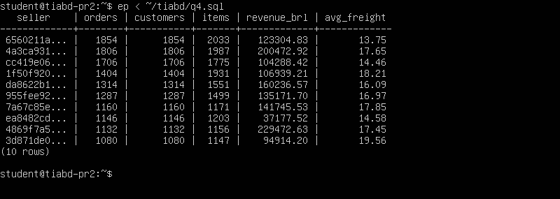
Рисунок 9 – Результат рейтинга продавцов
Лидер по активности обработал 1 854 заказа и 2 033 позиции. При этом максимальный оборот среди показанных строк принадлежит не лидеру по числу заказов, а продавцу 4869f7a5…, что подчёркивает различие метрик активности и выручки.

5. Дашборд Grafana
PostgreSQL подключён к Grafana как источник данных. Дашборд TIABD Ecommerce Analytics содержит четыре обязательные и две дополнительные панели: месячную динамику заказов, распределение оценок, способы оплаты, топ категорий по выручке, суммарную выручку и число уникальных покупателей. Полный дашборд показан на рисунке 10.
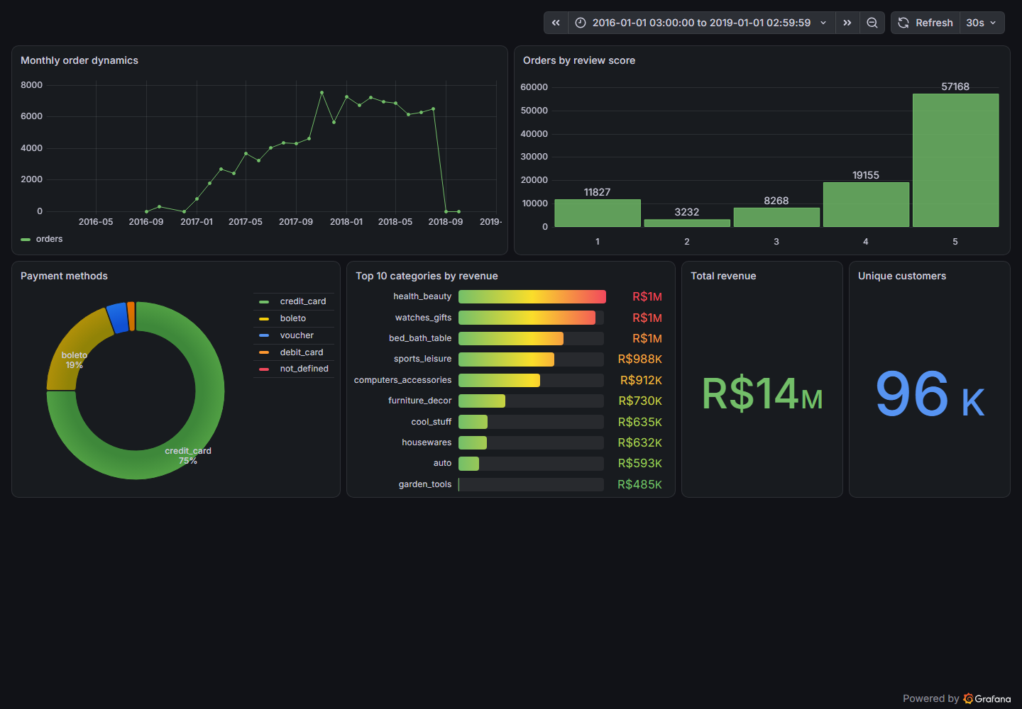
Рисунок 10 – Дашборд Ecommerce Analytics в Grafana
Таблица 7 – Интерпретация панелей Grafana
Панель | Интерпретация
Динамика заказов | Рост в 2017 году и высокий уровень в 2018 году; крайние неполные месяцы дают близкие к нулю значения.
Оценки | Преобладает оценка 5; отрицательные оценки заметно менее распространены.
Оплата | Около трёх четвертей заказов оплачены кредитной картой, около одной пятой — boleto.
Категории | Лидируют health_beauty, watches_gifts и bed_bath_table.
Выручка | Суммарная стоимость товарных позиций — 13 591 643,70 R$, на панели округлена до 14 млн R$.
Уникальные покупатели | В справочнике содержится 95 420 уникальных customer_unique_id, на панели значение округлено до 96 тыс.

6. Вывод
В ходе практической работы подготовлена виртуальная серверная инфраструктура и развернут полный учебный контур хранения и анализа данных. PostgreSQL содержит 11 взаимосвязанных таблиц Olist и более 1,56 млн строк. Аналитические запросы показали лидирующие товарные категории, доминирование кредитных карт, снижение оценок при росте срока доставки и различие между рейтингами продавцов по активности и обороту. Grafana обеспечивает единое визуальное представление ключевых результатов.

7. Ответы на контрольные вопросы
1. Почему создание таблиц должно выполняться до импорта данных из CSV-файлов?
Импорт выполняется в уже существующий объект с определёнными столбцами и типами. Предварительное создание таблиц позволяет задать ключи, ограничения и порядок загрузки, а СУБД может сразу проверять корректность данных.
2. Какие проблемы могут возникнуть, если структура CSV-файла не соответствует структуре целевой таблицы?
Возможны смещение значений по столбцам, ошибки преобразования типов, нарушение ограничений NOT NULL и потеря части данных. Даже успешная загрузка может дать логически неверные значения, если порядок столбцов не совпал.
3. Что произойдёт при попытке загрузить строку с внешним ключом без записи в родительской таблице?
При активном ограничении FOREIGN KEY PostgreSQL отклонит строку и сообщит о нарушении ссылочной целостности. Поэтому родительские справочники загружаются раньше дочерних таблиц либо проблемная ссылка предварительно нормализуется.
4. Почему перед импортом взаимосвязанных таблиц необходимо определить зависимости между ними?
Зависимости задают правильную последовательность загрузки: сначала таблицы, на которые ссылаются, затем таблицы с внешними ключами. Это предотвращает ошибки и упрощает повторный запуск импорта.
5. Для чего используется GROUP BY при решении аналитических задач?
GROUP BY объединяет строки с одинаковыми значениями выбранных признаков и позволяет вычислять агрегаты для каждой группы. В работе он использован для категорий, способов оплаты, интервалов доставки и продавцов.
6. Почему иногда нужен COUNT(DISTINCT order_id), а не COUNT(*)?
COUNT(*) считает строки результата, а один заказ может содержать несколько позиций, платежей или отзывов. COUNT(DISTINCT order_id) устраняет такое размножение и возвращает число уникальных заказов.
7. Для чего используется ORDER BY ... DESC при построении рейтингов?
DESC сортирует значения от большего к меньшему. После такой сортировки LIMIT 10 выбирает десять лидеров по заданной метрике.
8. Что означает источник данных в Grafana и что указывается для PostgreSQL?
Источник данных — настроенное соединение, через которое Grafana выполняет запросы. Для PostgreSQL указываются адрес и порт сервера, база данных, пользователь, пароль, режим TLS и параметры версии/совместимости.
9. Почему для динамики заказов подходит линейный график, а не круговая диаграмма?
Линейный график сохраняет хронологический порядок и показывает тренд, пики и сезонность. Круговая диаграмма сравнивает доли категорий и не передаёт последовательность изменения во времени.
10. Чем преобразование данных в Grafana отличается от преобразования в SQL?
SQL-преобразование выполняется на стороне базы до передачи результата и обычно лучше масштабируется. Преобразования Grafana применяются к уже полученным наборам и удобны для объединения, переименования и подготовки полей конкретной панели.
11. Что может означать отсутствие данных на панели при исправном подключении?
Причинами могут быть неверный временной диапазон, фильтры, ошибка в SQL, отсутствие прав на таблицу, NULL в поле времени или несовпадение формата результата с выбранным типом панели. Проверку начинают с Query inspector и запуска запроса без ограничений.
12. Почему визуализация должна сопровождаться текстовой интерпретацией?
График показывает форму данных, но не фиксирует главный вывод, ограничения и возможные причины. Текст связывает наблюдение с задачей, уточняет единицы измерения и не позволяет принять корреляцию за доказанную причинность.

8. Использованные источники
- Ubuntu Server 22.04.5 LTS — официальный образ Canonical.
- Docker Engine — официальная документация установки для Ubuntu.
- Arenadata Cluster Manager — документация по созданию и загрузке бандлов и API v2.
- Brazilian E-Commerce Public Dataset by Olist — открытый набор данных для учебного анализа.
- Grafana — документация по источнику данных PostgreSQL и панелям визуализации.

